**PROYECTA**

Misión TIC-2022

Universidad de Antioquia

|  |  |
| --- | --- |
| **TEAM** | |
| **Nombre Completo** | **Rol** |
| **Dahiana Peláez** | **Desarrolladora** |
| **Mauricio Cendales** | **Desarrollador**  **Analista** |
| **Carlos Camargo** | **Desarrollador**  **Administrador BD** |
| **Mabel Diaz** | **Desarrollador**  **Scrum Máster** |
| **Franklin Argelio Quiñones Zapata** | **Desarrollador**  **Product Owner** |
| **Links** | |
| [**https://github.com/ProyectaTeamMinTic**](https://github.com/ProyectaTeamMinTic) | |
| [**https://trello.com/ciclo4proyecta**](https://trello.com/ciclo4proyecta) | |

**Planning: Lunes**

**Dailys: Lunes a Viernes**

**Reviews: Pendiente**

**EVIDENCIAS**

Alternativa 1:

1. **git init**
2. **git remote add origin** [**https://github.com/ProyectaTeamMinTic/proyectaMinTic.git**](https://github.com/ProyectaTeamMinTic/proyectaMinTic.git)
3. **git fetch**
4. **git checkout sprint1**
5. **git pull origin sprint1**
6. **verificar existencia del documento**
7. **git checkout -b “nombre de la rama” ejm: dev_franklin**
8. **git merge sprint1(opcional)**
9. **actualizar documento**
10. **guardar y cerar documento**
11. **git add .**
12. **git commit -m “Hojas de cada miembro del equipo”**
13. **git push origin rama personal ejm: dev_franklin**

**alternativa 2:**

1. **git clone** [**https://github.com/ProyectaTeamMinTic/proyectaMinTic.git**](https://github.com/ProyectaTeamMinTic/proyectaMinTic.git)
2. **cd proyectaMinTic**
3. **git checkout sprint1**
4. **git checkout -b “nombre de la rama” ejm: dev_franklin**
5. **git add .**
6. **git commit -m “Hojas de cada miembro del equipo”**
7. **git push origin rama personal ejm: dev_franklin**
8. **git checkout sprint1**
9. **git merge rama personal ejm: dev_franklin**
10. **git push origin sprint1**

**Franklin Argelio Quiñones Zapata**

1. Texto

   Descripción generada automáticamente
2. **Texto

   Descripción generada automáticamente**
3. 
4. **Texto

   Descripción generada automáticamente**
5. **Texto

   Descripción generada automáticamente**
6. **Texto

   Descripción generada automáticamente con confianza media**
7. 

Mauricio Alexander Cendales Lara

1. Clonación del Proyecto:

1. 2.Ingreso a la carpeta del Proyecto:



1. Ingreso a rama Sprint1:



1. Creación de Rama desarrollador dev_mauricio:



1. Agregados cambios con esta información al documento con git add.

1. Agregado el commit con hoja manejo git dev_mauricio:
2. 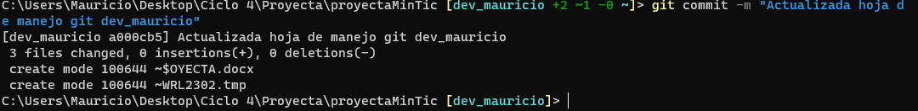
3. Push hacia el repositorio github.com de la nueva rama dev_mauricio:

1. Merge hacia rama sprint1

Carlos Alberto Camargo Brid

1. Clonación de repositorio: 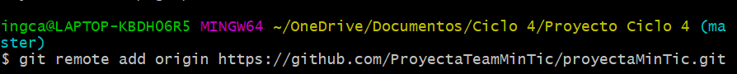
2. Ingreso a rama Sprint1: Texto

   Descripción generada automáticamente
3. Creación rama desarrollador dev_Carlos: 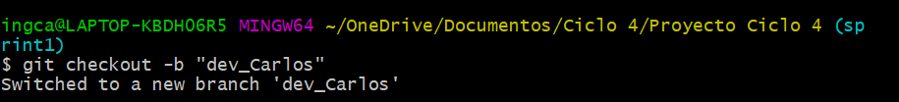
4. Se agregan cambios de documento: 
5. Se agrega commit: 
6. Push hacia rama dev_Carlos: Texto

   Descripción generada automáticamente
7. Checkout a Sprint1 y Merge: Captura de pantalla de un celular

   Descripción generada automáticamente

Mabel Diaz

1. git clone <https://github.com/ProyectaTeamMinTic/proyectaMinTic.git>

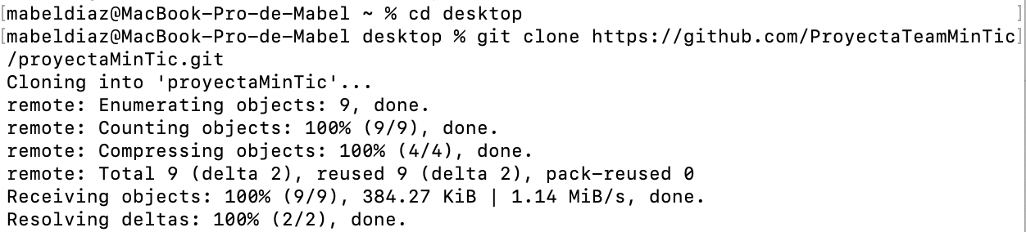

1. cd proyectaMinTic



1. git checkout sprint1



1. git checkout -b “nombre de la rama” ejm: dev_franklin



1. git add .



1. git commit -m “Hojas de cada miembro del equipo”



1. git push origin rama personal ejm: dev_franklin

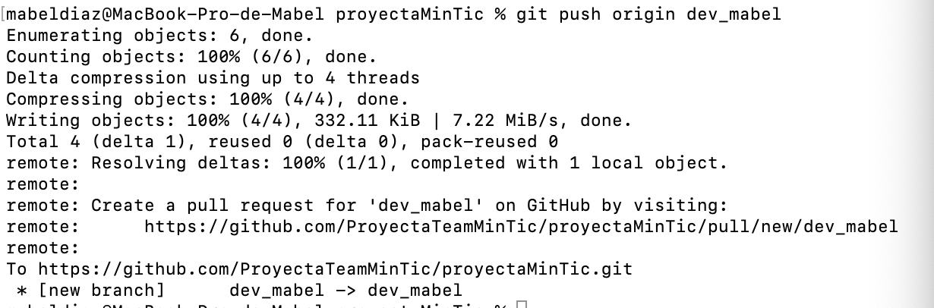

1. git checkout sprint1



1. git merge rama personal ejm: dev_franklin



1. git push origin sprint1



Dahiana Peláez Gómez:

1. Clonación del repositorio:  
   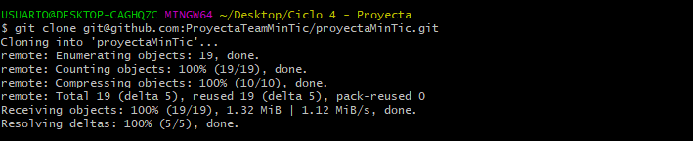
2. Ingreso a la carpeta:





1. Ingreso a la rama sprint1:

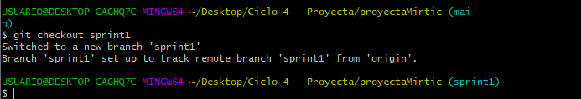

1. Creación rama “dev_Dahiana”:

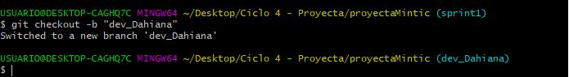

1. Se actualiza el documento y se agrega:

